Galette des Rois
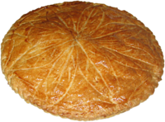
La galette des rois est un mets traditionnel en Europe, consommé avant et après l'épiphanie.
La galette des rois est composée de pâte feuilletée, fourrée d'une préparation de chocolat, confiture, compote de pommes, etc.
En France, le plus souvent, elle est fourrée à la frangipane.
La galette des rois vient des Saturnales, fêtes romaines qui consistaient à inverser les rôles entre esclaves et maîtres. Chaque familia romaine choisissait un esclave, la fève étant utilisée comme bulletin de vote. Le nombre de parts devait être égal au nombre de « mangeurs », mais une part était découpée en plus, la part du Bon Dieu. L'esclave qui trouvait la fève devenait le « roi d'un jour ». Tous ses ordres et ses désirs devaient être exécutés par n'importe qui, même son maître. À l'issue de ce jour, le « roi » redevenait esclave, mais il pouvait également être mis à mort.
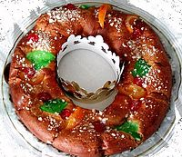
Un gâteau des rois
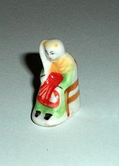
Une fève de gâteau ou de galette.
Dans le Sud de la France, on ne fait pas une galette des rois mais un gâteau des rois. C'est une sorte de brioche parfumée à la fleur d'oranger et aux fruits confits. La consommation du gâteau des rois ou celle de la galette des rois dépend de la région de France où l'on se trouve : galette là où l'on parlait la langue d'oïl, gâteau là où se parlait la langue d'oc.

